INSTRUÇÕES PARA A PREPARAÇÃO Do resumo ALARGADO
(Use “01. Title” style)
Primeiro Autor⁽¹⁾, Segundo Autor⁽²⁾ e Terceiro Autor⁽³⁾
(Usar estilo “02. Author”)
⁽¹⁾ Departamento, Instituição 1 (acrónimos nos nomes das instituições não são recomendados), Cidade, País,
e-mail sem hiperligação (Usar estilo “03. Affiliation 1”)
⁽²⁾ Departamento, Instituição 2 (acrónimos nos nomes das instituições não são recomendados), Cidade, País,
e-mail sem hiperligação (Usar estilo “03. Affiliation 2”)
⁽³⁾ Departamento, Instituição 2 (acrónimos nos nomes das instituições não são recomendados), Cidade, País,
e-mail sem hiperligação (Usar estilo “03. Affiliation 3”)
Resumo (Usar estilo “04. Non Numerated Heading”)
O resumo poderá ser escrito em português ou inglês
Os autores devem preparar o resumo seguindo as instruções apresentadas neste documento, para assegurar um formato uniforme para inserção no livro de resumos. Os estilos a usar nas várias partes [título, texto, etc.] estão já definidos, como se ilustra neste documento. Utilizar o estilo (“07. paragraphs”) no texto do resumo, que tem um número máximo de caracteres é 200.
Palavras-chave: Sustentabilidade; Social; Desenvolvimento; Alterações Climáticas. Máximo de 5 palavras-chave (Use “05. Keywords” style).
- Introdução (Usar estilo “05. Numerated Heading 1”)
O resumo terá no mínimo 1500 palavras e no máximo 2000 palavras. Este ficheiro contém todos os estilos necessários, e.g., usar o estilo “07. paragraphs” para os parágrafos. Pode apagar o texto que é apresentado como exemplo e substituí-lo pelo seu. No entanto, os resumos devem seguir fielmente estas recomendações, pelo que recomendamos que guarde uma versão não alterada do documento original para referência futura. Este documento foi preparado para uma impressão no seguinte tamanho de papel: largura 16.5cm e altura de 23.4cm.
- Orientações para a submissão eletrónica (Usar estilo “06. Numerated Heading 1”)
Os resumos alargados devem ser submetidos eletronicamente utilizando o formulário disponível no site do e-Sustainability22, até 1 de maio.
- Autores e afiliações (Usar estilo “06. Numerated Heading 1”)
Utilize afiliações tão sucintas quanto possível. Por exemplo, NÃO coloque a sua posição ou grau académico, código postal, nomes de edifícios/ruas/distrito/estado, etc.). Este template foi pensado para três autores, com diferentes afiliações, mas poderá ser modificado de forma a que as afiliações não sejam repetidas, ou quando houver um número de autores diferente de três.
- Cabeçalhos e Corpo do Texto (Usar estilo “06. Numerated Heading 1”)
  - Cabeçalho (Usar estilo “06. Numerated Heading 2”)
O Cabeçalho 1 deverá estar em tamanho 9pt “Book Antiqua” negrito, espaçamento entre linhas de 12pt e um espaçamento de 20pt e 6pt, respetivamente antes e depois.
O Cabeçalho 2 deverá estar em tamanho 9pt “Book Antiqua” normal, espaçamento entre linhas de 12pt e um espaçamento de 6pt, antes e depois.
    - Cabeçalho 3 (Usar estilo “06. Numerated Heading 3”)
O terceiro nível de cabeçalho deve estar em tamanho 9pt “Book Antiqua” itálico, espaçamento entre linhas de 12pt e um espaçamento de 6pt, antes e depois.
  - Corpo do texto
O corpo de texto deve estar em tamanho 9pt “Book Antiqua” normal, espaçamento entre linhas de 12pt e um espaçamento de 6pt depois. Não utilizar avanços de linha e evitar separar os parágrafos por duas páginas. Evitar também deixar espaço em branco.
- Utilizar o template para várias componentes
  - Equações
As equações devem ser centradas e estar numeradas consecutivamente, como a Eq. [1]. Para equações longas utilizar o segundo método, apresentado na Eq. [2].
[1]
onde,
[2]
  - Listas
As listas podem ser apresentadas utilizando quer números quer marcas:
- Item 1 usando o estilo “09. ListNu”;
- Item 2 é um exemplo em que o texto associado ao item é longo e, por esse motivo, tem de passar para uma segunda linha.
O Exemplo para listas com marcas utiliza o estilo “09. ListBu”:
- Item 1;
- Item 2.
  - Quadros e Figuras
Os quadros devem apresentar um estilo uniforme ao longo do documento e seguir o exemplo que é apresentado no Quadro 1.
Quadro 1. A legenda de um quadro deve ser colocada no topo do quadro e dentro da largura do mesmo. (Use “10. CapTable” style for caption and “10. Content Tables for content”)
 | A | B | C | D
A | Aa | Ab | Ac | Ad
B | Ba | Bb | Bc | Bd
C | Ca | Cb | Cc | Cd
D | Da | Db | Dc | Dd
E | Ea | Eb | Ec | Ed

As figuras devem ser apresentar uma resolução elevada (300 dpi). Figuras sem qualidade não serão reproduzidas. As figuras não podem ultrapassar as margens da página e a informação apresentada deve ser legível. Não utilizar letras ou números nem muito pequenos nem muito grandes. A Figura 1 serve de exemplo. Quando aplicável, o texto nos gráficos e ilustrações deve ser ajustado ao tamanho 8pt “Book Antiqua”.

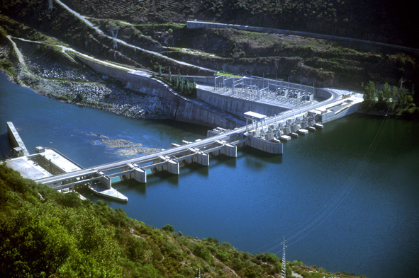
Figura 1. A legenda da figura deve ser colocada por baixo da figura e dentro da sua largura. (Use “11. CapFigure” style)
  - Notas de rodapé e citações
As notas de rodapé são referidas por um caracter em superscript no texto b.
Deve seguir o método “autor-data” nas citações, ou seja, o último nome do autor e o ano da publicação devem aparecer no texto (e.g. Abcde, 2017; Abcde e Fghij, 2017; e Abcde et al., 2017) e uma lista completa de referências deve ser apresentada no final do resumo alargado. As referências devem ser listadas alfabeticamente no final do resumo alargado.
  - Unidades
Utilize o Sistema Internacional (SI) de unidades.
- Conclusões
Apresentar aqui as conclusões mais relevantes do trabalho.
Agradecimentos (Usar estilo “04. Non Numerated Heading”)
Os agradecimentos a instituições financiadoras, etc. devem ser colocadas aqui. De notar que esta secção, assim como as referências, não são numeradas.
Referências (Usar estilo “04. Non Numerated Heading”)
Livros: Autor(es), Ano de publicação. ‘Título do Livro’, Editor, Local de Publicação. ISBN. (Usar estilo “13. bibitem”)
CD-Rom: Autor(es), Ano de Publicação. ‘Título’, [CD-ROM], Edição, Editor, Local de publicação. (Usar estilo “13. bibitem”)
Artigo em Revista: Autor(es), Ano de Publicação. 'Título do Artigo', Título da Revista, volume, issue, páginas. (Usar estilo “13. bibitem”)
Formato WWW: Autor da webpage, última atualização, título da Homepage [Homepage of...], [Online]. Disponível: URL [Data de Acesso]. (Usar estilo “13. bibitem”)

b Nota de rodapé. (Usar estilo “12. FootNote”)

